08 januari 2013 EMBARGO 08.01.2013 – 02.00 CET
07.01.2013 – 17.00 PST
Gemaakt om te bewegen
Lopen, zwemmen, turnen: met de nieuwe waterbestendige Walkman® W273 van Sony wordt sporten eenvoudig
Klaar voor de actie? Kies de volgende keer voor een muzikale conditietraining dankzij de draagbare en waterbestendige nieuwe Walkman® NWZ-W273 mp3-speler van Sony.
Deze nieuwe Walkman® van Sony is het eerste model dat waterbestendig is tot op een diepte van 2 meter¹, ideaal voor onze huidige actieve levensstijl. Geniet tijdens het zwemmen, turnen of lopen van de perfecte geluidskwaliteit die alleen een Walkman® kan bieden.
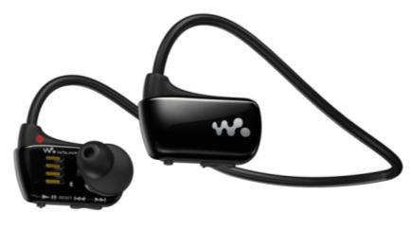
Met deze Walkman® hoef je niet bezorgd te zijn om loshangende kabels die je hinderen tijdens het zwemmen of terwijl je op het ritme van de muziek beweegt. Je hoeft deze “alles-in-één’-speler zelfs niet te bevestigen aan kledij of sportbril. Het stijlvolle, ergonomische design omvat een goedzittende hoofdband met oordopjes in diverse formaten, die je een maximum aan comfort en vertrouwen biedt terwijl je liters zweet verliest tijdens je trainingen.
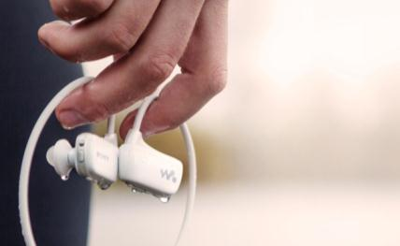
En ook na de training, tijdens het douchen, kan je gerust je muziek blijven beluisteren. Of je kan je Walkman® W273 even afspoelen onder stromend water om hem schoon te houden.
Het 4 GB grote geheugen biedt voldoende ruimte om je favoriete muziek op te slaan. En dankzij de compatibiliteit met iTunes² wordt het overzetten van al je favoriete tracks en muzieklijsten nog makkelijker.

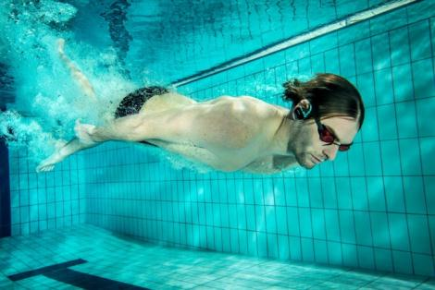
Deze nieuwe Walkman® W273 beschikt ook over een indrukwekkende levensduur. Een snelle laadbeurt van 3 minuten volstaat al om gedurende 60 minuten muziek te beluisteren: net voldoende om je trainingspak aan te trekken. Een volledig opgeladen batterij biedt 8 uur³ ononderbroken luistercomfort, meer dan voldoende voor zelfs de langste training.
1 IPX8-rating Camille Lacourt met de NWZ-W273
2 iTunes is een gedeponeerd handelsmerk van Apple Inc.
3 Geraamd cijfer voor mp3-bestanden van 128 kbps

Belangrijkste technische specificaties
 | NWZ-W273
Capaciteit | 4 GB
Verkrijgbare kleuren | Zwart, wit, blauw
Audiobestandsformaten | MP3; WMA (Non-DRM); AAC-LC (Non-DRM); Linear PCM
Muziekafspeelmodi | Herhalen, Shuffle, ZAPPIN™ Zoeken, Overslaan
Snel opladen | 3 min. laden voor 60 min. afspelen
Volledig opladen | 1,5 uur laden voor 8 uur afspelen
Autonomie batterij | 8 uur geluidsweergave³
Gewicht (ongeveer) | 29 g
Meegeleverde accessoires | 1 aanpasbare hoofdband; Small, Medium & Large oordopjes; usb-aansluiting; 'Snel aan de slag'-handleiding

Richtprijs (incl. BTW en recupelbijdrage)
NWZ-W273 80 EUR beschikbaar in zwart, wit of blauw februari 2013

Inlichtingen voor consumenten
Customer Information Center – 070 222 130

Perscontact
Pr-ide - Arne Van Ongeval – 02 792 16 53 – sony@pr-ide.be

Sony Belgium – Ann Glorieus – 02 724 19 21 - ann.glorieus@eu.sony.com

Sony

Dankzij z’n brede aanbod gaande van elektronica, telefonie, muziek, films, gaming tot het Sony Entertainment Network, kan Sony een geïntegreerde entertainment ervaring aanbieden en neemt zodoende een bevoorrechte plaats in bij ’s werelds grootste consumentenmerken. Sony staat bekend om zijn audiovisuele producten voor zowel consumenten als professionals, zoals de zoals de BRAVIA™ LCD High Definition (HD)-tv, het Cyber-shot™ digitaal fototoestel, de Handycam®-camcorder, “α” (lees alfa) digitale reflexcamera, Xperia™ Tablet en de WALKMAN® mp3-speler, maar ook om zijn VAIO™-pc's en professionele 3D HD-camera's.
Surf naar www.sony-europe.com voor meer informatie over Sony Europe of naar www.sony.net voor meer informatie over Sony Corporation. Europese persinformatie vindt u dan weer op presscentre.sony.eu

“Sony”, “WALKMAN”, “VAIO”, “Cyber-shot”, “Handycam”, “α”, “BRAVIA” en “Xperia” zijn al dan niet gedeponeerde handelsmerken van Sony Corporation. Alle overige handelsmerken of gedeponeerde handelsmerken zijn eigendom van hun respectieve eigenaren.

